**Подготовка к Всероссийской проверочной работе с издательством «Просвещение». Окружающий мир**

Основная цель ВПР – своевременная диагностика уровня достижения обучающимися образовательных результатов; информирование участников образовательных отношений о состоянии освоения Примерной основной образовательной программы начального общего образования и готовности младших школьников к продолжению образования на уровне основной школы.

Как известно, содержание курса «Окружающий мир» строится на интеграции природоведческих, обществоведческих и исторических знаний, включает материал естественных и социально-гуманитарных наук, которые необходимы для целостного и системного видения мира в его важнейших взаимосвязях. К четвёртому классу ребёнок овладевает фактическим материалом о различных природных объектах, методологическими умениями, действиями по поиску информации, осваивает общелогические приёмы познания: описывает, сравнивает, классифицирует природные объекты. При выполнении итоговой работы ребёнку необходимо продемонстрировать все эти умения и навыки.

Для того, чтобы четвероклассники успешно справились с работой, издательство «Просвещение» выпустило пособия «Готовимся к Всероссийской проверочной работе» и «Всероссийские проверочные работы» по окружающему миру. Эти пособия помогут педагогу организовать обобщающее повторение за курс начальной школы, а обучающимся – систематизировать знания по предмету «Окружающий мир».

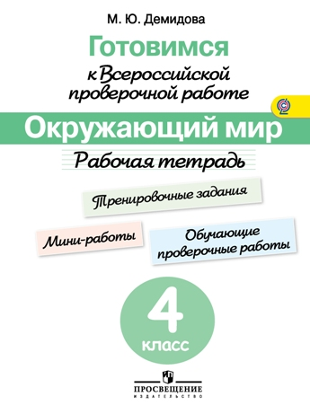Пособие [«Готовимся к Всероссийской проверочной работе. Окружающий мир»](http://school-russia.prosv.ru/info.aspx?ob_no=45720) (автор М. Ю. Демидова) состоит из тренировочных заданий, мини-работ и обучающих проверочных работ. Выполнение четвероклассниками тренировочных заданий поможет учителю выявить пробелы и оказать адресную помощь в ликвидации слабых сторон в знаниях у обучающихся. Мини-работы помогают младшим школьникам проверить свои силы при выполнении заданий и оценить результат с помощью карточки самопроверки. Обучающие проверочные работы представлены в 4 вариантах, что обеспечивает проверку овладения планируемыми результатами ФГОС НОО, зафиксированными в рубриках «Выпускник научится» по всем разделам курса.

Четвероклассники могут выполнять задания тренировочных работ и мини-работ во время урока или дома. Разноуровневые задания позволяют проверить достижение планируемого результата на базовом и повышенном уровнях.

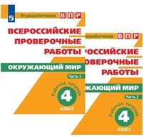Пособие [«Всероссийские проверочные работы. Окружающий мир»](http://school-russia.prosv.ru/info.aspx?ob_no=46522) направлено на системное повторение учебного материала по предмету в целях качественной подготовки четвероклассников к Всероссийской проверочной работе. Оно состоит из двух частей, соответствующих двум разделам учебного курса: «Человек и природа» и «Человек и общество». В них представлены тренировочные задания разной степени сложности, построенные по моделям заданий Всероссийской проверочной работы. Задания сгруппированы по темам кодификатора элементов содержания и охватывают весь перечень требований к уровню подготовки обучающихся. Это позволяет отработать материал каждой темы на заданиях, аналогичных по форме заданиям Всероссийской проверочной работы.

Кроме того, в пособии представлено комплексное задание «Мой родной край», охватывающее краеведческую составляющую целого ряда тем учебного курса, которая является важной частью Всероссийской проверочной работы.

Также в пособии представлены варианты диагностических проверочных работ, являющихся аналогами образца варианта Всероссийской проверочной работы 2017 года.

Для более эффективной подготовки целесообразно использовать эти пособия в комплексе: «Готовимся к Всероссийской проверочной работе» – обобщающее повторение, «Всероссийские проверочные работы» – диагностика знаний, умений и способов действий».